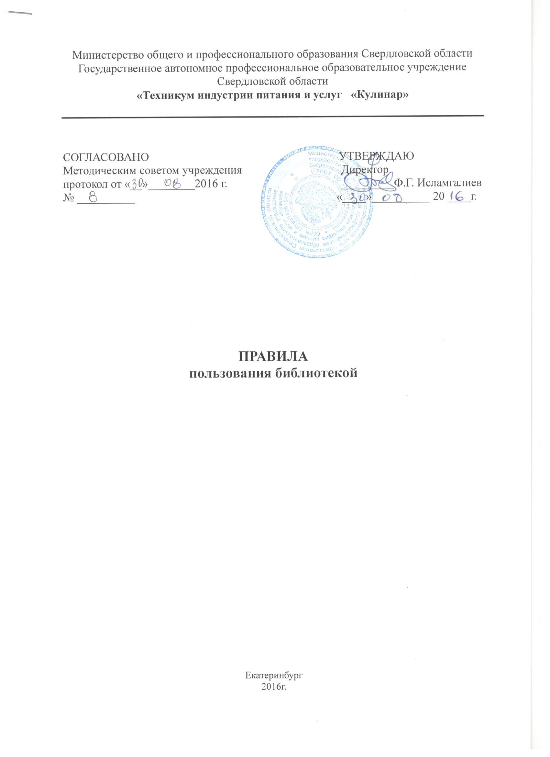

- Общие положения
1.1.Правила пользования библиотекой разработаны в соответствии с Примерными правилами пользования библиотекой среднего специального учебного заведения.
  - Правила пользования библиотекой регламентируют общий порядок организации обслуживания пользователей, права и обязанности библиотеки и пользователя.
  - Право бесплатного пользования библиотекой имеют основные категории пользователей – студенты, преподаватели, мастера производственного обучения и другие сотрудники техникума.

2. Пользователи, их права, обязанности и ответственность
2.1. Пользователи библиотеки ГАПОУ СО «ТИПУ «Кулинар» имеют право:
- бесплатно пользоваться основными видами библиотечно-информационных услуг, предоставляемых библиотекой;
- получать книги и другие источники информации на абонементе, в читальном зале;
- получать полную информацию о составе фондов библиотеки через электронный каталог;
- получать консультативную помощь в поиске источников информации
2.2. Пользователи обязаны бережно относиться к книгам и другим произведениям печати; возвращать их в установленные сроки, не выносить их из помещения библиотеки, если они не записаны в читательском формуляре или других учетных документах; не делать в них пометок; не вырывать и не загибать страницы.
2.3. При получении книг, других произведений печати пользователи должны тщательно просмотреть издания и в случае обнаружения каких-либо дефектов сообщить об этом библиотекарю, в противном случае ответственность за порчу книг несёт человек, пользовавшийся изданием последним.
2.4. Ежегодно пользователи обязаны пройти перерегистрацию в начале учебного года. При перерегистрации пользователь должен предъявить всю имеющуюся у него библиотечную литературу.
2.5. При выбытии из техникума, оформлении академического или декретного отпуска пользователи обязаны вернуть в библиотеку числящиеся за ними издания.
2.6. Пользователи, нарушившие правила пользования или причинившие библиотеке ущерб, несут ответственность, предусмотренную законодательством и правилами пользования библиотекой.
2.7. Пользователи ответственные за утрату или неумышленную порчу изданий, обязаны заменить их такими же изданиями, или изданиями, признанными библиотекой равноценными.

3. Права и обязанности библиотеки
3.1. Библиотека в своей деятельности обеспечивает реализацию прав пользователей, установленных пунктами 3и 4.
3.2. Библиотека обслуживает пользователей в соответствии с Положением и Правилами пользования.
3.3. Библиотека обязана:
- информировать пользователей о всех видах предоставляемых библиотекой услуг;
- обеспечивать пользователям возможность пользования всеми фондами библиотеки;
- популяризовать свои фонды и предоставляемые услуги, развивать и поощрять интерес к книгам;
- совершенствовать библиотечное и информационно-библиографическое обслуживание, внедряя компьютеризацию и передовую технологию;
- обеспечивать высокую культуру обслуживания: оказывать пользователям помощь в выборе необходимых изданий, предоставляя в их пользования электронный каталог и другие формы информирования, организуя книжные выставки, библиографические обзоры, дни информации и другие мероприятия;
- осуществлять учет, хранение и использования находящихся в фонде изданий в соответствии с установленными правилами;
- нести ответственность за сохранность книжных фондов;
- осуществлять постоянный контроль за возвращение в библиотеку выданных материалов;
- создавать и поддерживать в библиотеке комфортные условия для работы пользователей.

4. Порядок записи читателей в библиотеку
4.1. Для записи в библиотеку пользователи обязаны предъявить удостоверение личности (студент- студенческий билет, преподаватели и другие категории сотрудников – паспорт).
4.2. При записи в библиотеку пользователи должны ознакомится с правилами пользования библиотекой и подтвердить обязательства об их выполнении своей подписью в читательском формуляре.

5. Правила пользования абонементом
5.1. За каждый полученный на абонементе экземпляр издания пользователь расписывается на читательском формуляре. При возвращении литературы библиотекарь ставит подпись, которая подтверждает возврат изданий. Формуляр пользователя является документом, удостоверяющим факт выдачи и возврата изданий.
5.2. Сроки пользования документами для различных категорий пользователей и количество выдаваемых изданий на абонементе определяются библиотекой дифференцированно и фиксируются в правилах пользования библиотекой.
Библиотекой техникума установлены следующие ограничения:
- учебная литература выдается на семестр или на учебный год согласно учебным планам и программам;
- художественная литература – на 10 дней (не более трех экземпляров);
- периодические издания - на 3 дня (кроме текущей периодики). Текущая периодика выдается только в читальный зал.
5.3. Срок пользования литературой можно продлить, если на издания нет спроса со стороны других пользователей. Задолженность при возврате литературы лишает пользователя права пользования библиотекой и читальным залом.
5.4. Литература для использования на групповых занятиях выдается на абонементе и оформляется в регистрационном журнале под подпись преподавателя или дежурного группы.
Ответственность за литературу, полученную на групповые занятия, несет преподаватель совместно с дежурным группы.
5.5. Не подлежат выдаче на дом последний или единственный экземпляр издания, хранящийся в фонде библиотеки.

6. Порядок пользования читальным залом
6.1. Выдача книг в читальном зале производится по студенческому билету.
6.2. Число книг и других изданий, выдаваемых в читальном зале, может быть ограничено только при наличии единовременного повышенного спроса.
6.3. Энциклопедии, справочные издания, редкие ценные книги, издания полученные по МБА, выдаются только в читальном зале.
6.4. Выносить литературу из читального зала запрещено. В случае нарушения этого правила, пользователи могут быть лишены права пользования библиотекой на срок до одного месяца.

7. Порядок работы в компьютерной зоне библиотеки
7.1. Включение и выключение персональных компьютеров производится только сотрудником библиотеки .
7.2. Разрешается работа за одним персональным компьютером не более двух человек одновременно.
7.3. Пользователь имеет право работать со съемными носителями информации после их предварительного тестирования работником библиотеки.

